Nr.p.k. | KOMANDA | 1 | 2 | 3 | 4 | 5 | 6 | P | V
1 | CESVAINE
2 | FAKE TAXI
3 | MBJSS U-16 |  |  | 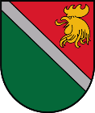
4 | SANTEKO
5 | SolArt Būve/ MBJSS U-17
6 | BARKAVA
2019./2020.gada sezonas Madonas novada atklātais basketbola čempionāts.

